Муниципальное бюджетное образовательное учреждение
«Средняя общеобразовательная школа с. Ивановка»

ГОВОРЯЩАЯ ОДЕЖДА
учебное исследование

Выполнила:
Горбатюк Анастасия, ученица 9 класса
Руководитель:
Глупак Ольга Георгиевна,
учитель ИЗО, МХК, музыки

с. Ивановка
2020

Содержание

Введение 3
1 Надписи на одежде как способ самовыражения 5
1.1 История возникновения надписей на одежде 5
1.2 Смысловое значение надписей 5
2 Анализ осознанности выбора школьниками одежды с надписью 8
2.1 Надписи на одежде у современных школьников 8
2.2 Анкетирование учащихся 8
2.3 Анализ самых популярных надписей на одежде 10
Заключение 12
Список источников информации 13

Введение
Актуальность: одежда с надписью стала неотъемлемой частью гардероба современного человека. Она, в некотором смысле, стала трибуной, с высоты которой человек имеет возможность сказать всему миру о специфике своего характера. Вместе с этим, некоторые люди носят одежду, содержащую надписи на иностранных языках, в частности, на английском. Смысл этих фраз не всегда в полной мере понятен человеку, купившему такую одежду.
Гипотеза: многие люди не обращают внимание на иностранные надписи на одежде и сами носят ее, не задумываясь о переводе.
Цель исследования: установить зависимость между смысловой нагрузкой надписей на одежде и уровнем владения английским языком человека.
Задачи исследования:
- Изучить научную литературу по вопросу.
- Провести анкетирование среди учащихся.
- Осуществить перевод на русский язык популярных надписей на одежде.
- Проанализировать собранный речевой материал.
Объектом исследования стали англоязычные надписи на одежде.
Предметом исследования является степень понимания значения англоязычных надписей на одежде и отношение к ним у окружающих.
Методы исследования: словесный опрос, анализ рынка одежды, анкетирование учащихся 5-9 классов.
Материалы данной работы могут быть использованы в учебно-методической работе для уроков технологии, ИЗО, при подготовке к соревнованиям и тур слетам, а также в работах других авторов для дальнейшего изучения темы.

1 Надписи на одежде как способ самовыражения

1.1 История возникновения надписей на одежде
Неизвестно кто первый придумал надписи на одежде, но они существовали уже много веков назад.
И самые ранние знакомы нам по истории Древней Греции. Со слов историка моды Васильева А.В. первые надписи на сандалиях были у древних греческих девушек и означали «Следуй за мной». Уже там мы находим вышивки на поясах владельца или на ювелирных украшениях.
Затем их можно заметить на множестве итальянских и немецких портретах конца 15 и 16 веков, надписи вплетены в орнамент мужских рубашек, в корсажи женских платьев, где обычно написаны имена на латыни или девизы знатного рода, или имена владельцев этих портретов и нарядов. В ХХ веке надписи сначала были только на форме рабочих, указывая на их статус, на рабочем месте, уже потом они стали показывать имя дизайнера или название фирмы, а уж после этого стали появляться надписи, которые, в самом деле, несут смысл.
Раньше появление на улице человека в одежде с непонятной надписью на английском означало в глазах общественности не что иное, как провокацию и вызов. В России, во времена СССР, как пишет в своем блоге Лара Хасаева, автор множества статей о моде, только с начала 50-х годов стали открываться «двери запада», откуда начали просачиваться модные тенденции. В этот период начали появляться так называемые стиляги, удивляющие внешними видами.
Уже в 60-х годах на футболках печатались изображения и делались разные надписи. Создавались они для выражения свободного духа, футболки стали распространителем политических лозунгов, личных убеждений.

1.2 Смысловое значение надписей
Сейчас на одежду наносятся целые фразы и предложения. До такого впервые додумались хиппи в 60-х годах, которые писали пацифистские слоганы и антиправительственные манифесты. Теперь разнообразие тем для надписей более широко: от шуточек до патриотических слоганов или загадочных ругательств – без адреса и без объяснения причин.
Слоганы полюбились не только модным домам, но и любым брендам. С помощью правильных слов можно создать то, что люди действительно захотят надеть, если они разделяют заявленные ценности.
Надписи могут отражать идеи, стремления или позицию человека. Попробуем выделить некоторые основные функции или назначения:
- Сигнальная. Слоган на футболке может быть реакцией на краткосрочные политические и социальные потрясения или же на более продолжительную несправедливость, на которую хочется обратить внимание окружающих или изменить.
- Демонстрационная. Человек хочет заявить о себе миру, похвастаться, пожаловаться, показать свой характер, убеждения и стиль жизни, в общем, привлечь внимание именно к своей персоне. К этой же функции можно отнести и рекламу.
- Защитная. Такой контент предупреждает, что от человека надо держаться подальше. Он отделяет себя от общего социума, показывая насколько мир вокруг не подходит под его собственные взгляды. Это как красный цвет мухомора или окраска тигра.
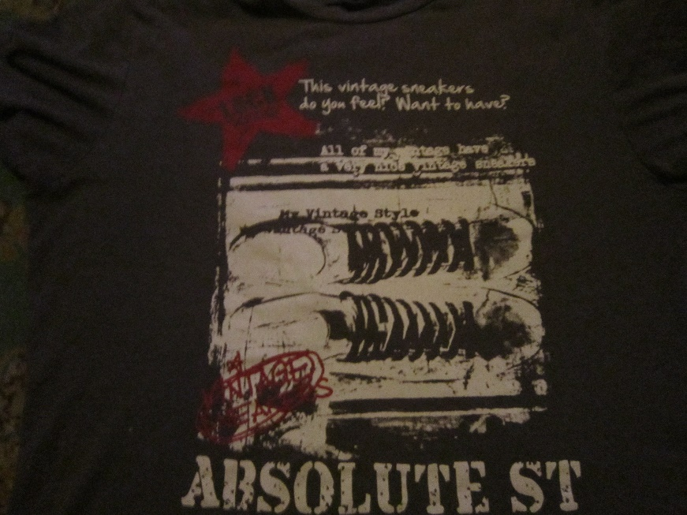
Рисунок 1. Футболка с надписью «Absolute» (безусловный)
- Профессиональная. Такую одежду обычно носят люди для идентификации себя, в силу регламента или обозначения своего подразделения, как к примеру спортсмены, спасатели и другие.
- Поддержка. Одежда с надписями, адресованными конкретному человеку, группе лиц, с целью создания определенной эмоциональной атмосферы.
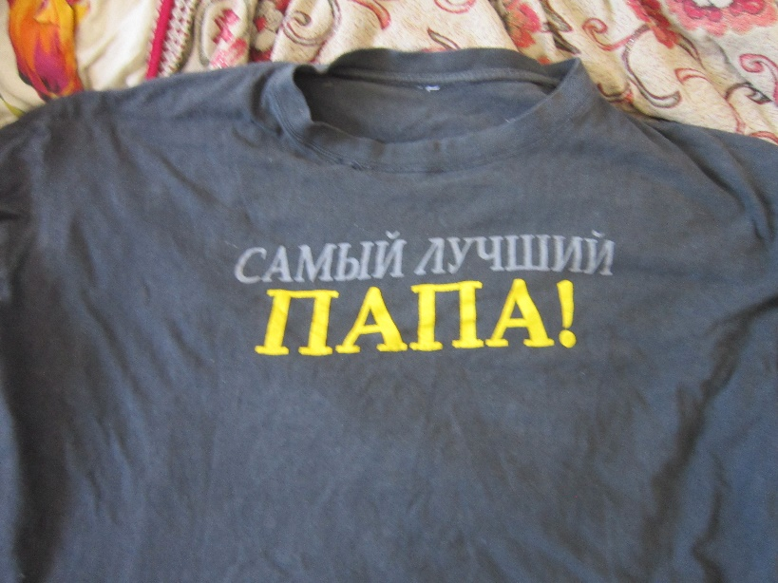
Рисунок 2. Футболка с надписью «Самый лучший папа»
- Нейтральная. Красивое сочетание дизайна и надписи, не несущее в себе определенного смысла, может выражаться в коротком слогане или просто названии компании.
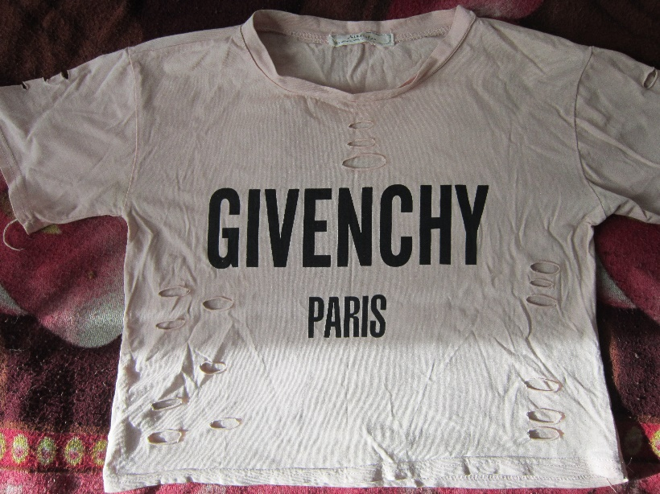
Рисунок 3. Футболка с надписью «Givenchy Paris» (Живанши Париж)
Известные модельеры печатают на одежде собственные фразы: люди в такой одежде становятся ходячей рекламой, в которой есть не только название марки, но и своя история. Также идея писать что-либо на одежде тесно связана с возникновением политических лозунгов. Идеи различных движений с давних пор выражались на бумаге, а затем перешли на одежду в виде лозунгов на футболках. Лозунги выражают ценности и задачи людей, выступающих с протестом, объединяют часто не знакомых друг с другом участников, выражают позицию человека. В наши дни выразить свои мысли или принципы тоже можно на одежде.

2 Анализ осознанности выбора школьниками одежды с надписью

2.1 Надписи на одежде у современных школьников
Сегодня большинство людей использует футболки с надписями, все чаще иноязычными, чтобы, например, сделать сюрприз на день рождения, современные технологии позволяют подарить предмет с нужной надписью, будь то кружка, одежда с логотипом компании, с любимой цитатой поэта, предметы интерьера и так далее.
И дети, и молодые, и не очень молодые люди пользуются модными сейчас фотомастерскими для создания таких футболок, где надписи воспринимаются ими чаще как стильный элемент отделки, особенно если они яркими, дерзкими и привлекающими внимание.
Слоганы на футболках – это не просто текст, это графическая композиция, построенная с учетом правил типографии. Даже над самыми простыми на наш взгляд надписями дизайнеры тщательно работают, подбирая шрифт, формат, цвет и расположение. Выбор даже отечественных производителей чаще падает на английские буквы, нежели русские. Скомпоновать их гораздо проще. Они ближе друг к другу по ширине и начертаниям, фразы короткие, емкие, читаются на одном дыхании.
В две строчки английского текста зачастую можно вложить много смысла, а, чтобы ту же идею объяснить по-русски, потребуется гораздо больше места.

2.2 Анкетирование учащихся
В нашей школе учащиеся также предпочитают одежду с иностранными надписями. В данной работе я провела анкетирование с целью выяснить, насколько их выбор такой одежды был осознанным и понимают ли окружающие назначение надписей.
В опросе приняли участие 30 учащихся 5-9 классов школы.
- Есть ли в вашем гардеробе одежда с надписями? Если есть, то на каком языке вы предпочитаете, чтобы она была сделана?
- Имеет ли для вас значение содержание текста или вы воспринимаете надпись только как украшение?
- Можете ли вы перевести английские надписи на своей одежде?
- Понимаете ли вы смысл написанного на вашей одежде?
- Какую идею вы хотели бы донести надписью на вашей одежде?
Результаты анкетирования представлены в таблице 1.
Таблица 1. Анкетирование учащихся 5-9 классов «Говорящая одежда»
Класс | Вопрос 1 | Вопрос 2 | Вопрос 3 | Вопрос 4 | Вопрос 5 | Кол-во  чел.
9 | Рус. – 2  Англ. – 5 | Текст – 1  Дизайн – 6 | Да – 5  Нет – 2 | Да – 4  Нет – 3 | Минимализм – 1  Спорт – 1  Разную – 3  Не знают – 2 | 7
8 | Татар. – 1  Англ.– 5 | Текст – 2  Дизайн – 4 | Да – 3  Нет – 3 | Да – 2  Нет – 4 | Цитаты – 1  Патриотизм – 1  Культура – 1  Спорт – 1  Не знают – 2 | 6
7 | Англ.– 5 | Текст – 2  Дизайн – 3 | Да – 2  Нет – 3 | Да – 4  Нет – 1 | Животные – 1  Спорт – 3  Любовь – 1 | 5
6 | Англ.– 8 | Текст – 3  Дизайн – 5 | Да – 5  Нет – 3 | Да – 4  Нет – 4 | Настроение – 1  Спорт – 2  Патриотизм – 1  Разную – 1  Не знают – 3 | 8
5 | Англ.– 4 | Дизайн – 4 | Да – 0  Нет – 4 | Да – 1  Нет – 3 | Спорт – 4 | 4
Общее число | Англ.– 27  Рус.– 2  Татар.– 1 | Текст – 8  Дизайн – 22 | Да – 15  Нет – 15 | Да – 15  Нет – 15 | Спорт – 11  Не знают – 7  Разную – 4  Патриотизм – 2  Любовь – 1  Минимализм – 1  Цитаты – 1  Культура – 1  Животные – 1  Настроение – 1 | 30
Исходя из результатов анкеты можно сделать выводы, что самым популярным языком на одежде у подростков является английский. Правда, только половина учащихся знают перевод и понимают значение надписей. В большинстве случает, это не связано с возрастом и уровнем владения языка. Из этого можно сделать вывод, что чаще всего надписями являются специальные фразы и фразеологизмы, значение которых понятно не каждому. Судя по второму вопросу анкеты, смысл надписи для учеников не так важен, как ее графическое оформление, этим они и руководствуются при выборе одежды. Ответы на пятый вопрос говорят о том, что многим детям трудно сформулировать свой собственный посыл, надпись, которую они хотели бы донести для окружающих, но большинство, как младших, так и старших, хотят своей одеждой самоопределить себя как спортивную личность и показать пример окружающим.
Сейчас школьники – основные потребители «говорящей» одежды. Они свободно читают слоганы, но воспринимают их далеко не все. Читая на родном языке, мы мгновенно улавливаем смысл, а надпись на иностранном (даже знакомом) языке – это в значительной степени орнамент, в который можно вчитаться, а можно проигнорировать.

2.3 Анализ самых популярных надписей на одежде
Рассматривая англоязычные надписи, следует отметить широкое использование таких словообразовательных средств: «People» (Люди), «Money» (Деньги), «Girl» (Девочка), «Happy» (Счастье). Повелительных предложений: «Follow me» (Следуй за мной), «Don’t read my T-shirt» (Не читай мою футболку), «Don’t forget me» (Не забывай меня). Утвердительные предложения: «I love my country» (Я люблю свою страну), «I love New York» (Я люблю Нью-Йорк). Некоторые надписи по типу аббревиатур: «D&G», «Dolce and Gabbana» (Дольче и Габбана). Есть надписи, в которых прослеживается явное пренебрежение к правилам правописания.
Но самыми популярными надписями по-прежнему являются названиями брендов и фирм, в особенности, производителей спортивной одежды: «Adidas» (Адидас), «Nike» (Найки), «Demix» (Демикс). В последнее время возросла популярность героев комиксов, как следствие и нанесение их имен на одежду: «Spiderman» (Человек-Паук), «Superman» (Супермен). Популярны и нейтральные надписи «Sport» (Спорт), «Summertime» (Летнее время), «Space» (Космос). Среди школьников 5-7 классов популярны также надписи с призывами, выражающими отношение к окружающему миру: «Never afraid» (Никогда не бойся), «I love nature» (Я люблю природу), «I love my style» (Я люблю свой стиль), характеризующие романтические отношения: «My love» (Моя любовь), «Listen to your heart» (Слушай свое сердце). У старшеклассников это фразы, характеризующие человека, цитаты или забавные надписи, иногда агрессивные: «My world, my rules» (Мой мир – мои правила), «Keep calm and be awesome» (Расслабься и будь потрясающим).
Можно отметить, что многие из популярных надписей содержат местоимение «Я», тем самым подчеркивая индивидуальность при выборе данного товара.

Заключение
В результате работы над проектом, можно сказать, что цель была достигнута, так как у половины была установлена зависимость смысловой нагрузки англоязычных надписей на одежде школьников от их уровня владения английским языком.
Но многие, покупая футболку самостоятельно или с родителями, ориентируются только на яркость и красочность изделия, не задумываясь об информации, которую несёт англоязычная надпись.
Вместе с этим, выдвинутая гипотеза нашла своё подтверждение в результате исследования.
Учащиеся должны понимать и брать ответственность за информацию, которую несут на своей одежде. Так как английский язык является международным, и его изучают в большинстве российских школ, многие жители понимают значение надписей на одежде окружающих. Нельзя подходить к выборам одежды безответственно. Это может вызвать негативное мнение окружающих о вас, и даже спровоцировать конфликты. Не надо забывать: «встречают по одежке, а провожают по уму».

Список источников информации
- На заметку мерчеделу: какими бывают футболки с надписями и зачем их носят [Электронный ресурс] / Дарья Тамилина: Портал «Texterra», 2019. – Режим доступа: https://texterra.ru/blog/na-zametku-merchedelu-kakimi-byvayut-futbolki-s-nadpisyami-i-zachem-ikh-nosyat.html, свободный.
- Скажи мне, что с тобой: 10 самых актуальных надписей на футболках [Электронный ресурс] / Яна Демченко: Портал «Cosmopolitan», 2017. – Режим доступа: https://www.cosmo.ru/fashion/trends/skazhi-mne-chto-s-toboy-10-samyh-aktualnyh-nadpisey-na-futbolkah/, свободный.
- Голованов Р. А., Орлова Е. М. Сравнительно-сопоставительный анализ содержания английских и русских надписей на футболках // Юный ученый. – 2018. – №2. – С. 20-24. – URL https://moluch.ru/young/archive/16/1121/ (дата обращения: 29.03.2020).
- Степанов Ю. С. Семиотика // Лингвистический энциклопедический словарь [Электронный ресурс] / Под ред. В. Н. Ярцевой. Электрон. дан. М., 1990. Режим доступа: http://tapemark.narod.ru/les/index.html, свободный. Загл. с экрана.

